Україна у фокусі
14 – 20 грудня
2015 року

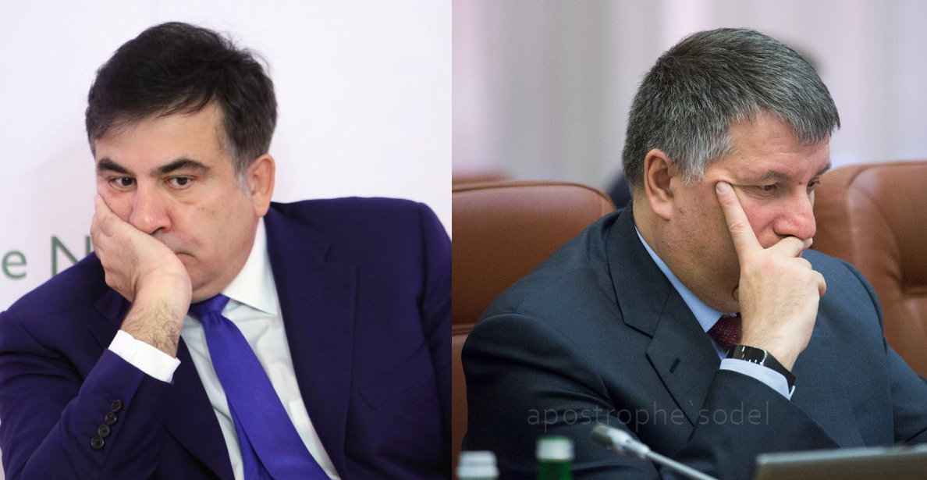

ЗМІСТ

І. Огляд політичних подій за тиждень..................................................................3

ІІ. Аналітична довідка....…..…..…….………..……….…...4

ПОЛІТИЧНІ СКАНДАЛИ ЯК ВИЯВ
ЗРОСТАННЯ СИСТЕМНОЇ НАПРУГИ В УКРАЇНІ……………............4

І. Огляд політичних подій за тиждень
Засідання Національної ради реформ, присвячене питанню приватизації державних підприємств, завершилося скандалом між міністром внутрішніх справ України Арсеном Аваковим і главою Одеської обласної державної адміністрації Міхеїлом Саакашвілі. Міністр внутрішніх справ звинуватив главу Одеської ОДА в «популізмі», а Саакашвілі Авакова – у корупції, назвавши його «крадієм».

14
грудня
Польща виступає за продовження санкцій проти Російської Федерації. Про це президент Польщі Анджей Дуда заявив під час свого дводенного візиту до України. При цьому він наголосив, що Польща не має наміру брати участь або втручатися в роботу «нормандського формату», але залишається прихильниками того, щоб Мінські домовленості було повністю реалізовано. Крім цього, президент запросив Україну взяти участь у саміті НАТО влітку 2016 року.

15
грудня
Зміна прем'єр-міністра України сьогодні неактуальна. Про це йдеться у спільній заяві Президента Петра Порошенка, прем'єр-міністра Арсенія Яценюка та голови Верховної Ради Володимира Гройсмана. У ній також наголошується, що головними завданнями керівництва залишаються доведення реформ до кінця та внесення змін до Конституції.
Суд у Росії засудив до 11 років позбавлення волі в колонії суворого режиму громадянина України Валентина Виговського за звинуваченням у шпигунстві. Його затримали в Криму під час робочої поїздки і вивезли в Росію. МЗС України в серпні цього року внесло Виговського в список політв’язнів, що засуджені або перебувають під слідством у Росії.
ЄС оцінили кроки України, зроблені на шляху до візової лібералізації. Про це під час брифінгу на саміті ЄС заявили президент Єврокомісії Жан-Клод Юнкер і президент Євроради Дональд Туск.

16
грудня
Засудженого Росією за «шпигунство» громадянина України Юрія Солошенка відправили відбувати покарання на шість років до колонії суворого режиму в Нижньому Новгороді. Солошенка засудили за те, що він буцімто намагався придбати вироби для відновлення засобів протиповітряної оборони України. Як написав у своїй стрічці в Twitter його адвокат Марк Фейгін, українця змусили визнати провину в обмін на обіцянку повернути відбувати покарання в Україну.

Окружний адміністративний суд міста Києва заборонив діяльність Комуністичної партії України. В такий спосіб він завершив розгляд справи за позовом Мін'юсту до КПУ про заборону її діяльності.

Прем'єр-міністр України Арсеній Яценюк повідомив, що силовики на одній із приватних квартир Києва виявили таємний архів документів сім'ї екс-президента Віктора Януковича. Серед знайдених документів були оригінали банківських документів, документів на нерухомість, а також печатки декількох десятків офшорних фірм.
Глави держав та урядів країн-членів Євросоюзу на саміті у Брюсселі мають підтвердити консолідовану позицію щодо продовження економічних санкцій проти Росії. Про це заявив президент Європейської ради Дональд Туск.

17
грудня
Кабінет міністрів планує впродовж тижня доопрацювати проект бюджету, а над податковою реформою продовжити роботу наступного року. Про це прем’єр-міністр Арсеній Яценюк сказав з трибуни Верховної Ради під час позачергового засідання парламенту. Тим часом керівник фракції «Блок Петра Порошенка» Юрій Луценко заявив, що державний бюджет України на 2016 рік буде затверджений на базі відкоригованого чинного Податкового кодексу.
Єврокомісія оприлюднила позитивний звіт щодо скасування візового режиму з Україною. На початку 2016 року рекомендація запровадити безвізовий режим буде представлена Раді Європейського Союзу.

18
грудня

ІІ. Аналітична довідка

ПОЛІТИЧНІ СКАНДАЛИ ЯК ВИЯВ ЗРОСТАННЯ СИСТЕМНОЇ НАПРУГИ В УКРАЇНІ

Минулого тижня основна увага української громадськості та ЗМІ була прикута до чергового політичного скандалу, що спалахнув між міністром внутрішніх справ України Арсеном Аваковим та губернатором Одеської області Міхеїлом Саакашвілі під час засідання Національної ради реформ в Адміністрації Президента. Формальним приводом для з’ясовування стосунків між двома чиновниками стало питання щодо прозорості процесу приватизації Одеського припортового заводу (ОПЗ). Протягом першої половини тижня йшло активне обговорення деталей конфлікту, допоки не було опубліковане відео з засідання, де Аваков та Саакашвілі вдаються до гострих висловлювань та взаємних обвинувачень у корупції.

Нещодавній резонансний конфлікт за участю міністра Авакова та губернатора Саакашвілі під час засідання Національної ради реформ став вже другою скандальною подією на найвищому політичному рівні лише цього місяця. Дещо раніше цьому конфлікту передував інший інцидент, коли народний депутат України від «Блоку Петра Порошенка» Олег Барна намагався силою винести прем’єра Яценюка з трибуни парламенту під час доповіді останнього про перший рік роботи Кабінету Міністрів України.

Обидві події, хоча напряму й мало пов’язані між собою, недвозначно сигналізують про відчутне зростання напруги та конфліктогенності в стані політичних еліт в Україні. Незважаючи на те, що місцеві вибори вже давно позаду, політичний скандал продовжує значною мірою визначати український інформаційний порядок денний. Така прикра динаміка може бути обумовлена передовсім прагненням зацікавлених у відставці нинішнього уряду політичних сил змінити наявний владно-політичний статус-кво. До числа таких зацікавлених у змінах сил можуть належати, поміж іншого, представники партії «Батьківщина», що відчутно зміцнила свої позиції в останніх місцевих виборах в Україні, деякі представники пропрезидентського «Блоку Петра Порошенка», зокрема, представники нещодавно створеної «антикорупційної платформи» у відповідній фракції та, безумовно, цілий спектр політичних сил, що перебувають в опозиції до чинного уряду (як то «Опозиційний блок»). Однак, як видається після нещодавньої спільної заяви Президента України, Прем’єр-міністра та Голови Верховної Ради про єдність (т.зв. «заява трьох»), нинішній міжінституційний політичний баланс сил, найімовірніше, буде збережено.
Найслабшою ланкою в цій законсервованій політичній системі координат видається теперішній український уряд на чолі з Арсенієм Яценюком. Прем’єр-міністр Яценюк, як і весь Кабмін, потрапили під основний удар публічної критики та фактично опинились в епіцентрі цілої низки політичних скандалів.
Стрімка втрата суспільної довіри до фігури Яценюка, резонансний корупційний скандал (справа Миколи Мартиненка) та водночас завершення терміну дії імунітету щодо нинішнього Кабміну створюють сприятливе «вікно можливостей» для опозиційно налаштованих до нинішнього уряду політичних груп, щоб домагатись переформатування або повної зміни складу нинішнього уряду разом із прем’єр-міністром.
Водночас ці устремління охочих до змін політичних груп наражаються на очевидне небажання ключових політичних фігур, яскраво виражене у вже згадуваній вище «заяві трьох», змінювати існуючий політичний статус-кво. Відповідно виникають цілком реальні передумови для зростання системної напруги в українському політичному середовищі разом із прагненням вище названих зацікавлених у зміні уряду політичних груп розхитати наявний хиткий баланс сил у владі зсередини. Інструментом такого розхитування владного механізму якраз-таки й можуть виступати скандальні інформаційні приводи із гучними викриттями та недостатньо обґрунтованими звинуваченнями в корупції, що останнім часом мають місце на найвищому політичному рівні в Україні.
Іншим виміром нещодавнього політичного скандалу за участі міністра Авакова та губернатора Саакашвілі може виступати зростання гострих та нездоланних протиріч між умовно помірковано-консервативним крилом реформаторів Кабміну та крилом політиків, що позиціонують себе як радикальні реформатори на чолі з нинішнім губернатором Одещини Саакашвілі. В умовах недостатньої доказової бази в останніх щодо можливої корупційної складової в діяльності нинішніх урядовців «продукування» резонансних інформаційних приводів задля усунення Яценюка з прем’єрської посади може виступати чи не єдиним реальним інструментом впливу на нинішню конфігурацію у владі.

Висновки

Таким чином, політичні скандали останніх тижнів, поміж іншого, можуть сигналізувати про зростання напруги у стані політичних еліт та свідчити про бажання зацікавлених у зміні статус-кво політичних сил скористатись із хитких позицій нинішнього уряду з метою прискорити можливість його усунення чи принаймні суттєвого переформатування. Проте, небажання ключових політичних фігур змінювати нинішній уряд Арсенія Яценюка лише поглиблюють внутрішньополітичне протиріччя, що знаходить свій вияв, зокрема, у неприйнятних політичних скандалах та публічних з’ясовуваннях стосунків між українськими високопосадовцями. При цьому набуваючи рутинного характеру, подібні публічні конфлікти та політичні скандали неабияк підривають довіру до українських владних інститутів як всередині країни, так і на міжнародному рівні.

«Україна у фокусі» – щотижневий інформаційно-аналітичний бюлетень Фонду «Демократичні ініціативи» імені Ілька Кучеріва (http://dif.org.ua).

Аналітики фонду «ДІ»:
Ірина Бекешкіна
Олексій Гарань
Марія Золкіна
Руслан Кермач
Олексій Сидорчук
Редактор випуску: Ірина Філіпчук

